LOS BIOCOMBUSTIBLES


“El mundo cambia con tu ejemplo, no con tu opinión”

ACTIVIDADES A DESARROLLAR:
- 1) 1) Leer el material de lectura y responder a las consignas en la carpeta.
- 2) ¿Desde cuándo se impulsó el desarrollo de energías alternativas basadas en recursos naturales renovables?
- 3) ¿Define con tus palabras y sintéticamente a que nos referimos cuando hablamos de biocombustibles?
- 4) ¿A qué llamamos biomasa?
- 5) Explicar sintéticamente como se obtiene el etanol.
- 6) Completar el siguiente cuadro de manera sintética.

Ventajas de los biocombustibles | Desventajas de los biocombustibles

LOS BIOCOMBUSTIBLES
EL HOMBRE Y LA ENERGÍA
El ser humano, como todo ser vivo, depende del entorno para obtener energía. Previo al desarrollo industrial, el hombre utilizaba los animales, los vegetales, la fuerza del viento y del agua para obtener la energía necesaria para sus funciones vitales, para producir calor, luz y transporte. Luego, el hombre pasó a utilizar fuentes de energía almacenada en recursos fósiles, primero fue el carbón y posteriormente el petróleo y el gas natural.
Actualmente, los combustibles fósiles y la energía nuclear proporcionan cada año alrededor del 90% de la energía que se utiliza en el mundo. Pero las reservas de combustibles fósiles son limitadas y, en mayor o menor grado, son contaminantes. Desde mediados del siglo XX, con el crecimiento de la población, la extensión de la producción industrial y el uso masivo de tecnologías, comenzó a crecer la preocupación por el agotamiento de las reservas de petróleo y el deterioro ambiental. Desde entonces, se impulsó el desarrollo de energías alternativas basadas en recursos naturales renovables y menos contaminantes, como la luz solar, las mareas, el agua, y la bioenergía proveniente de los biocombustibles.
¿Qué son los biocombustibles?
Se considera biocombustibles a cualquier combustible que se derive de biomasa, es decir, material vegetal o algal o residuos animales. Dado que estas materias primas pueden reponerse fácilmente, se considera que el biocombustible es una fuente de energía renovable, a diferencia de los combustibles fósiles como el petróleo, el carbón y el gas natural.

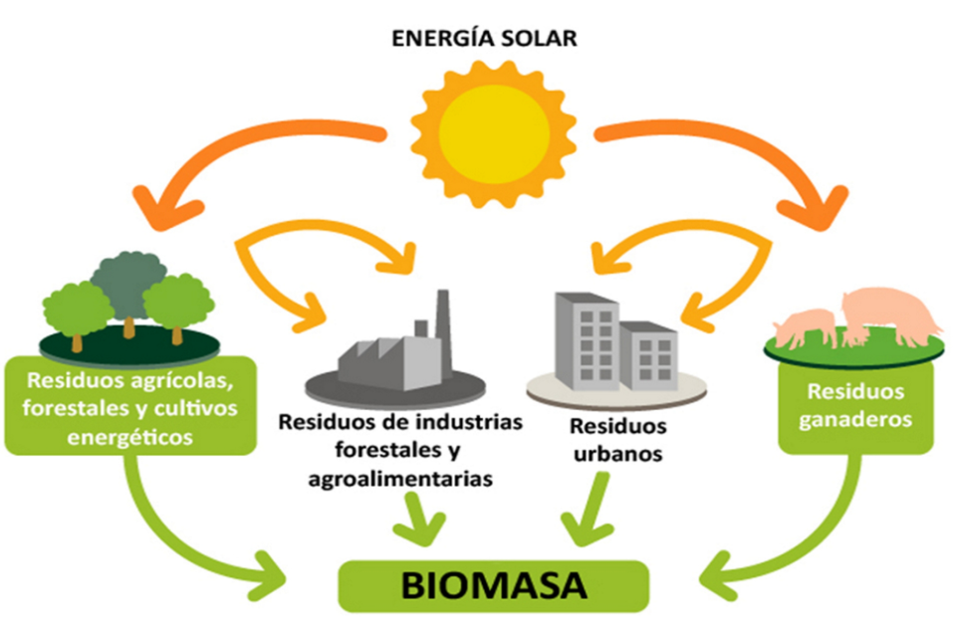

Los biocombustibles se defienden comúnmente como una alternativa rentable y respetuosa con el medio ambiente al petróleo y otros combustibles fósiles, en particular en el contexto del aumento de los precios del petróleo y de la creciente preocupación por las contribuciones de los combustibles fósiles al calentamiento de la Tierra.


Un biocombustible puede sustituir parcial o totalmente a los compuestos de origen fósil en motores u otros tipos de generación de energía. Entre los cultivos posibles de utilizar para su elaboración podemos encontrar los de alto tenor de carbohidratos (caña de azúcar, maíz, mandioca), oleaginosas (soja, girasol, palmas) y esencias forestales (eucalipto, pinos).
¿POR QUÉ DEBEMOS SUSTITUIR LOS COMBUSTIBLES FÓSILES POR LOS BIOCOMBUSTIBLES?
Porque son finitos y contaminantes. Se estima que el petróleo se agotará dentro de unos 30 años, además, su combustión acumula CO2 en la atmósfera, lo que repercute en un aumento del calentamiento global por el efecto invernadero. A estas desventajas, se suma la dependencia energética.
EXISTEN 3 TIPOS DE BIOMASA DESTINADA A LA PRODUCCIÓN DE BIOCOMBUSTIBLES:
- Azúcares o almidones. Maíz y caña de azúcar.
- Lignocelulosas. Plantas, árboles, madera.
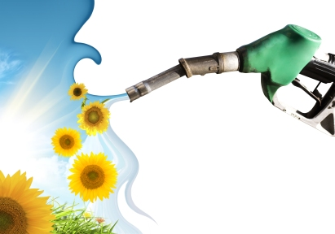
- Grasas. Aceite de soja.
Entre las tecnologías para generar biocombustible a partir de biomasa podemos distinguir tres tipos de rutas: térmicas (calentamiento de la biomasa y trasformación por calor), biológicas (uso de microorganismos) y catalíticas (intervienen productos químicos para acelerar las reacciones).
AVANCES DE LOS BIOCOMBUSTIBLES

Estos recursos reciben a diario mejoras que guardan relación directa con su modo de obtención (materia prima) y la transformación, en ese sentido, adoptan los niveles de biocombustibles de segunda, tercera y cuarta generación.
Biocombustibles de segunda generación, a partir de materia prima con costo cero, pero de elevado potencial, como materia lignocelulosas y desechos.
Biocombustibles de tercera generación, a partir de cultivos bioenergéticas diseñados previamente, para mantener la conservación de la materia orgánica. Allí se usan plantas, ya que esto reduce los costos de tratamiento y producción de etanol.
Biocombustibles de cuarta generación, representan la bioenergía con concentrado de carbono. Además, gestionan la concentración del carbono a nivel de todos los procesos, haciendo que la materia prima, se adapte y se diseña para que aporte más dióxido de carbono que fomenten el crecimiento y desarrollo de las plantas. En esta generación se explotan yacimientos petrolíferos agotados, ya que concentran una buena cantidad de carbono en modo de minerales.

TIPOS DE BIOCOMBUSTIBLES ¿CÓMO SE OBTIENEN?

EL BIODIÉSEL es producido a partir de grasas animales y especies vegetales como soja, girasol, maní, ricino o colza, entre otros. Se crea a partir de un proceso químico denominado transesterificación de los glicéridos, utilizando catalizadores. El biodiésel tiene una cantidad de energía similar al diésel de petróleo y puede ser utilizado por cualquier tipo de vehículo diésel (vehículos de transporte, en embarcaciones, naves turísticas y lanchas), solo o en solución como aditivos para mejorar la lubricidad del motor.
EL ETANOL, en cambio, es un alcohol que se produce a partir de distintas fuentes vegetales con un procedimiento similar a la cerveza: los almidones son convertidos en azúcares, los azúcares se convierten por fermentación en etanol, el que luego es destilado en su forma final. La caña de azúcar es la que ofrece más ventajas energéticas, aunque también se utiliza el maíz (en algunos casos mezclado con un poco de trigo o cebada) como materia prima
EL BIOGÁS es un recurso energético limpio y renovable que se produce a partir de la fermentación de la materia orgánica. La materia prima incluye elementos como el excremento animal, la cachaza de la caña de azúcar, los residuales de mataderos, destilerías y fábricas de levadura, la pulpa y la cáscara del café, así como la materia seca vegetal.

Ventajas del uso de biocombustibles

Es importante conocer que los beneficios en cuanto a rendimiento son los mismos que los ofrecidos por los carburantes tradicionales y a los que sustituye. No obstante, aporta beneficios de carácter ambiental, económico, social y energético:

- Se reducen las emisiones de dióxido de azufre y dióxido de carbono.
- No requiere de nuevas infraestructuras para su aplicación.
- Se reduce la contaminación en los recursos hídricos y en el suelo.
- Usa menos el petróleo y más las energías renovables anteriormente descritas. Además de ello, los recursos renovables cumplen ciclos más apresurados que los del petróleo, por lo que garantiza el sustento.
- No hay modificación en los vehículos para que estos sean aplicados.
- Garantía de puestos de trabajo constante.
- Es de producción nacional, por lo que no tiene que importarse recursos de otro país para poder mantener los motores de nuestros vehículos.

DESVENTAJAS DE LOS BIOCOMBUSTIBLES

Cantidad de energía que proveen: El rendimiento de los biocombustibles es inferior al de los combustibles tradicionales, por lo que se necesita más materia prima y energía para alcanzar el mismo rendimiento que, por ejemplo, la gasolina.
Contaminación en la Producción: Diversos estudios realizados demuestran que si bien contaminan muy poco a la hora de ser utilizados, hay fuertes indicadores que el proceso de producción contamina en gran medida.
Uso de agua: Se necesitan grandes cantidades de agua para regar los campos para cultivar el producto necesario y esto supone otro gran problema, pues hoy en día los reservorios de agua dulce han disminuido.
Si se marcha hacia un índice mayor de producción de biocombustibles, también se requerirá mayores cantidades de tierras cultivables disponibles y ello supone inexorablemente la deforestación de importantes pulmones vegetales, lo cual trae entre otras terribles consecuencias el aumento del proceso de desertificación (el aumento de regiones desérticas) que implica la mayor incapacidad de los suelos para retener el agua interrumpiendo así el equilibrio del ciclo hidrológico.

